Задание 12
1. Задание 12 . 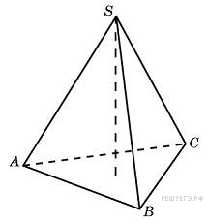Найдите объем правильной треугольной пирамиды, стороны основания которой равны 1, а высота равна 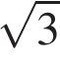.
2. Задание 12 . 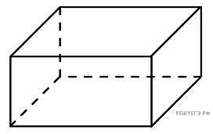Три ребра прямоугольного параллелепипеда, выходящие из одной вершины, равны 1, 4 и 16. Найдите ребро равновеликого ему куба.
3. Задание 12 . 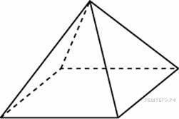Стороны основания правильной четырехугольной пирамиды равны 10, боковые ребра равны 13. Найдите площадь поверхности этой пирамиды.
4. Задание 12 . 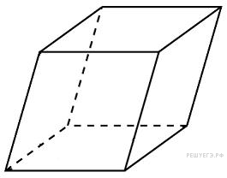Гранью параллелепипеда является ромб со стороной 1 и острым углом 60. Одно из ребер параллелепипеда составляет с этой гранью угол в 60 и равно 2. Найдите объем параллелепипеда.
5. Задание 12 . В правильной четырехугольной пирамиде  точка  — центр основания, вершина, 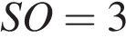, 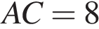. Найдите боковое ребро .
6. Задание 12 . 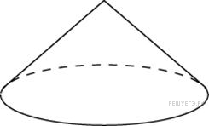Найдите объем V конуса, образующая которого равна 2 и наклонена к плоскости основания под углом 30. В ответе укажите .
7. Задание 12 . 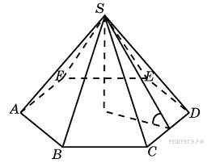Сторона основания правильной шестиугольной пирамиды равна 4, а угол между боковой гранью и основанием равен 45. Найдите объем пирамиды.
8. Задание 12 . Найдите угол  прямоугольного параллелепипеда, для которого , 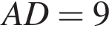, 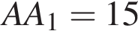. Ответ дайте в градусах.
9. Задание 12 . Найдите угол  прямоугольного параллелепипеда, для которого , , . Ответ дайте в градусах.
10. Задание 12 . 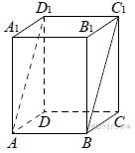В прямоугольном параллелепипедеABCDA₁B₁C₁D₁ известны длины рёбер: AB = 7, AD = 40 , AA₁ = 9. Найдите площадь сечения параллелепипеда плоскостью, проходящей через точки A, Bи C₁.
11. Задание 12 . 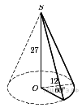Найдите объем части конуса, изображенной на рисунке. В ответе укажите 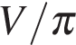.
12. Задание 12 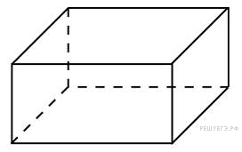Три ребра прямоугольного параллелепипеда, выходящие из одной вершины, равны 1, 4 и 2. Найдите ребро равновеликого ему куба.
13. Задание 12 №. Куб вписан в шар радиуса 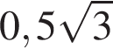. Найдите объем куба.
14. Задание 12 . Объем прямоугольного параллелепипеда равен 24. Одно из его ребер равно 3. Найдите площадь грани параллелепипеда, перпендикулярной этому ребру.
15. Задание 12 . 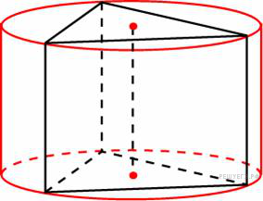Найдите площадь боковой поверхности правильной треугольной призмы, вписанной в цилиндр, радиус основания которого равен 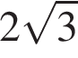, а высота равна 2.
16. Задание 12 . 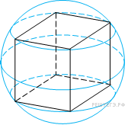Куб вписан в шар радиуса . Найдите объем куба.

17. Задание 12 . 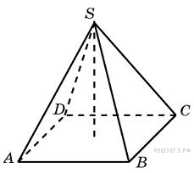В правильной четырехугольной пирамиде высота равна 12, объем равен 200. Найдите боковое ребро этой пирамиды.
18. Задание 12 . 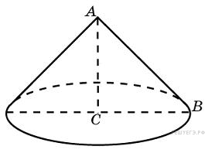Конус получается при вращении равнобедренного прямоугольного треугольника  вокруг катета, равного 6. Найдите его объем, деленный на .
19. Задание 12 . 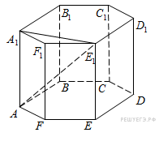В правильной шестиугольной призме все ребра равны 1. Найдите расстояние между точками и .
20. Задание 12 . 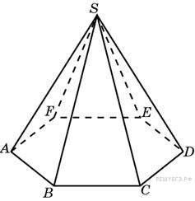Сторона основания правильной шестиугольной пирамиды равна 2, боковое ребро равно 4. Найдите объем пирамиды.

